**通信资源管理系统介绍（北京易迅正通网络技术有限公司）**

ODF（Optical Distribution Frame）光纤配线架：光纤配线架（ODF）用于光纤通信系统中局端主干光缆的成端和分配，可方便地实现光纤线路的连接、分配和调度.随着网络集成程度越来越高，出现了集ODF、DDF（数字配线架）、电源分配单元于一体的光数混合配线架，适用于光纤到小区、光纤到大楼、远端模块局及无线基站的中小型配线系统。

MDF (Main Distribution Frame)总配线架：总配线架适用于与大容量电话交换设备配套使用，用以接续内、外线路。一般还具有配线、测试和保护局内设备及人身安全的作用。MDF在网络中也称为主配线间，用于放置企业服务器。

OLT: optical line terminal(光线路终端），用于连接光纤干线的终端设备。

ONU (Optical Network Unit) 光网络单元。ONU分为有源光网络单元和无源光网络单元。

分光器是一种无源器件,又称光分路器，它们不需要外部能量，只要有输入光即可。分光器由入射和出射狭缝、反射镜和色散元件组成，其作用是将所需要的共振吸收线分离出来。分光器的关键部件是色散元件，现在商品仪器都是使用光栅。

# 概述

地理信息系统(Geographic Information Systems，简称GIS)是对现实客观世界的各类与地理信息有关的资源及描述这些资源特性的属性数据进行管理的系统，它广泛应用于和地理特征密切相关的水利、地质、交通、电力、电信等行业。

GIS系统应用到通信部门，可以将所有通信资源，如交换机、光通信设备、载波设备、监控设备、光配线架、数字配线架、音频配线架的使用情况、剩余情况进行统一的管理，并以图形信息方式直观、动态地展示通讯资源的地理位置、使用情况和相互关系。

# 逻辑结构图

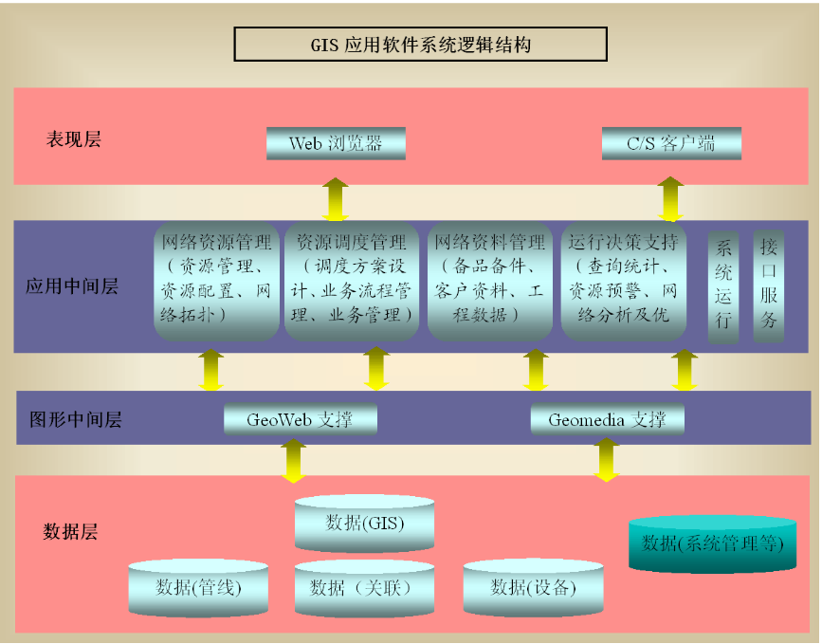

# 系统功能

## 基础地理信息管理

主要管理和存储具有空间属性的资源信息，包括电子地图、区域信息、站点信息、机楼信息、机房信息。

地理信息管理在系统中表现为电子地图形式，电子地图的建立有助于建立基于实际地理背景下的设备分布图。特别是对一些具有很强的地理属性的数据，例如交接箱分布图等，建立电子地图，可以赋予设备本身实际的地理属性，方便使用者掌握在一定区域内的设备分布情况。

## 连接关系管理

通信网资源管理系统中各资源之间的连接关系。主要有：

* 设备之间的关系：两个设备之间存在相互的连接关系；
* 端口之间的关系：有直接连接的端口或者所需网元之间端口的连接关系；
* 端口和端子之间的关系：设备的物理端口和所连接的连接设备（如ODF）的端子之间的关系。
* 端子跳接关系：端子内部之间的跳接关系；
* 连接设备端子和线缆线芯之间的关系：如ODF和线芯之间的连接对应关系；
* 逻辑网元和物理端口之间关系：一个逻辑网元所包含的物理端口的情况，它们的连接关系是通过网元和端口所在机盘的对应关系建立的；
* 地图和对象的关系：地图和对象的关系一方面在地图中存在设备资源的唯一标示，另一方面存在地图上的每一个对象所属地图的关系表。

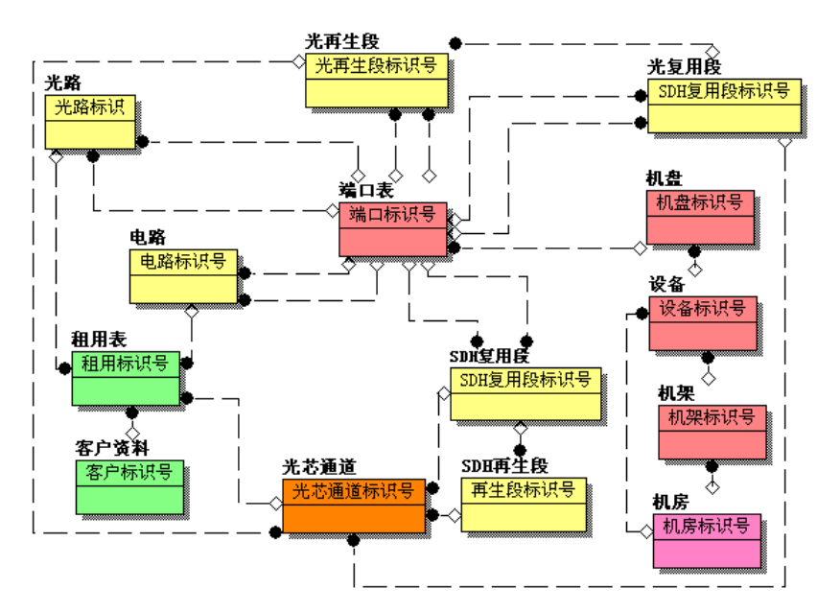

## 管道杆路管理

管道杆路管理模块在建立了基础地理信息的基础上，完成对管道杆路等地理信息的管理。包括机房大楼或基站、管道（含管孔、子管、地槽）、人井、手井、杆路、吊线等图形和属性数据的直观快捷的录入及编辑。

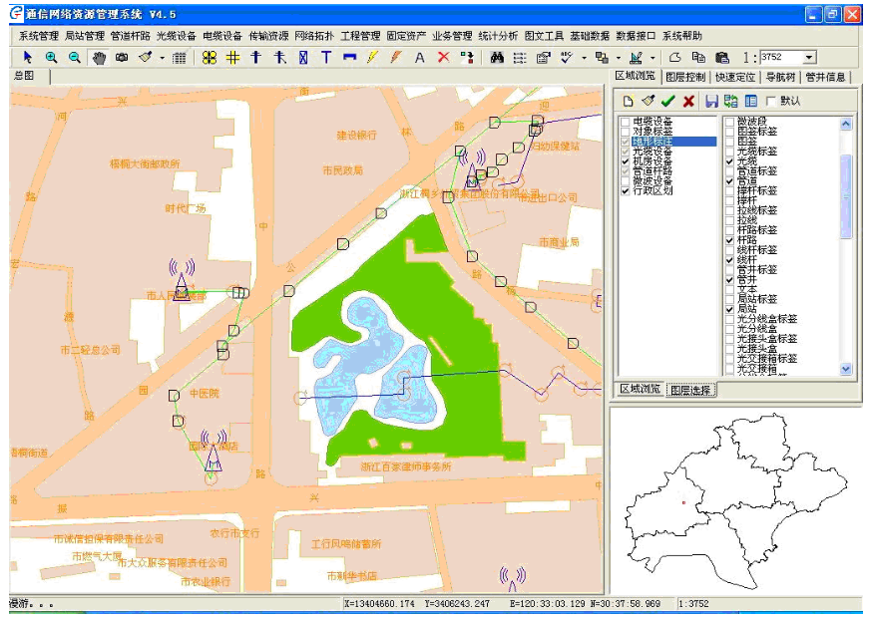

## 光缆设备管理

光缆设备管理模块完成对光缆及其相关设备资源的管理，可输入光缆有关资料，可用颜色指定光芯成对使用情况，可同时显示光缆在架上位置及光芯用户资料。可查询某一指定光缆的光纤所连接的光纤设备及其路由信息，包括编号、经过井或者杆、管孔编号、是否有接头盒等，并可生成打印报表。

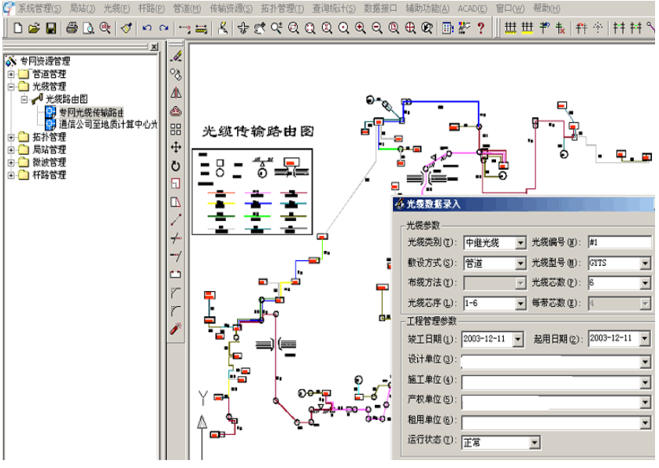

按网络分层来说，中继光缆属于核心层光缆，通常是局与局之间的。主干光缆通常是说的接入光缆，属于接入层光缆。接入光缆分为接入主干光缆（ODF到光交接箱）、配线光缆（光交接箱到光纤配线箱）、引入光缆（光纤配线箱到用户端设备）。

## 电缆设备管理

该模块完成对电缆及其相关设备资源的管理，基本功能与光缆设备管理的相同。

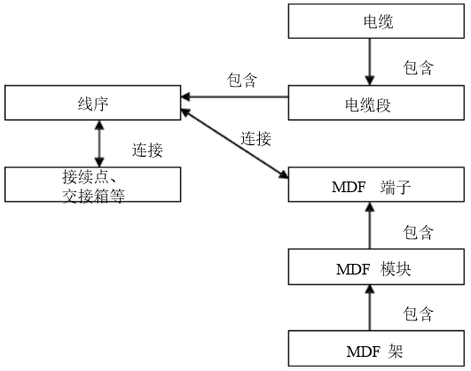

## 传输资源管理

传输资源管理模块主要建立传输网中的PDH、SDH、DWDM网元设备、基站设备与提供的逻辑资源的联系，以分层形式显示传输媒介层和通道层的网络拓扑。

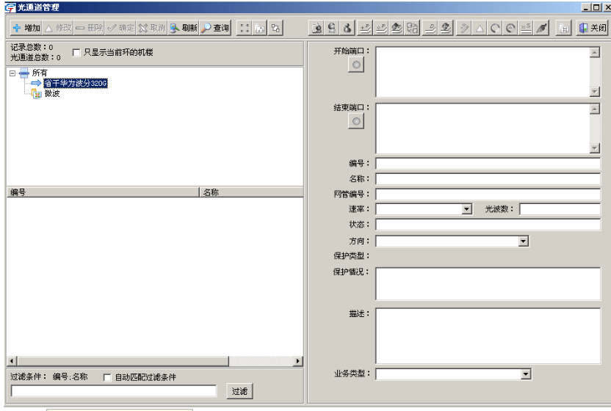

## 传送网资源管理

传送网既包括机架、子架、设备机槽、设备机盘、设备端口等物理对象，也包括传输系统、设备、机框、段、波道等逻辑上的对象。

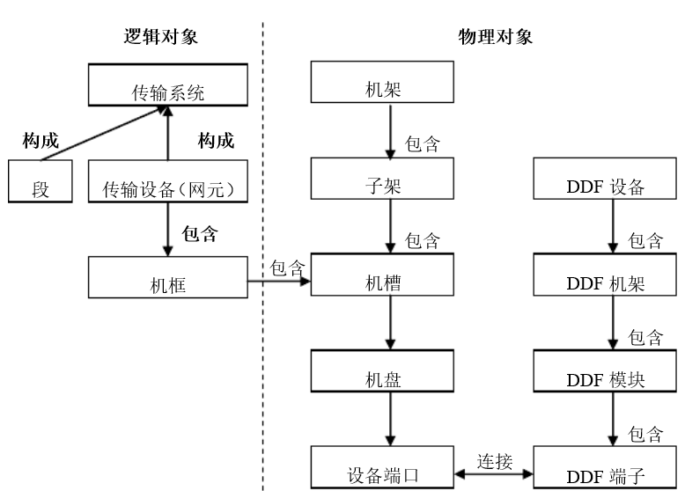

## 网络拓扑管理

系统提供数固网拓扑图显示功能。拓扑图中节点为数固网设备，可以是ATM设备、前置交换设备或网关设备。

单击拓扑图中的设备可以察看设备自身的基本信息及设备的之间的链路或业务信息以及关联信息。

  系统提供拓扑图放大、缩小、平移、过滤和定位功能。用户可以在拓扑图上执行各种网络配置功能。

  支持操作用户通过选择“节点”和“连线” ，进一步查看详细信息；

  支持操作用户选择一个对象进一步显示其详细的物理和逻辑配置信息；

  支持操作用户选择一个对象进一步显示该对象所提供的业务信息；

支持在网络拓扑图窗口中进行增加、删除或修改等操作；

支持操作用户通过鼠标点击、查询等方式选中对象。查询条件包括对象名、对所用设备名等。如果获得多个查询结果，支持操作用户选中一个对象，并进而显示相应的详细配置信息；

提供过滤显示功能，支持按照某些特性部分显示。

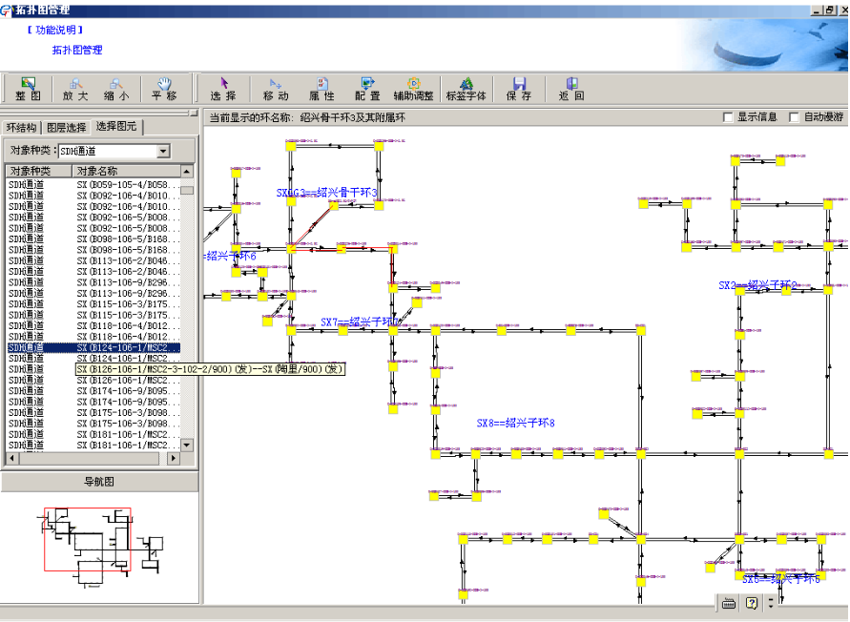

## 查询统计管理

查询统计管理模块提供多种查询方式，为有关部门提供准确的资源动态信息，可以为通信建设、线路规划提供辅助决策，为设计施工提供依据，同时可以为线路维护部门提供帮助。系统能对通信网络资源的利用状况以及电路的使用情况进行统计分析。

## 外部数据接口

  该模块系统提供对外部访问的接口。

## 系统管理

该模块主要完成业务以外的管理配置功能，包括用户安全管理、日志管理、系统数据的备份和恢复、系统配置等。

## 决策分析

通过系统统计各资源的占用率，如光缆的芯数占用率，管孔占用率，传输设备支路卡端口占用率等。为公司领导层的决策分析，提供很有力的参考价值。

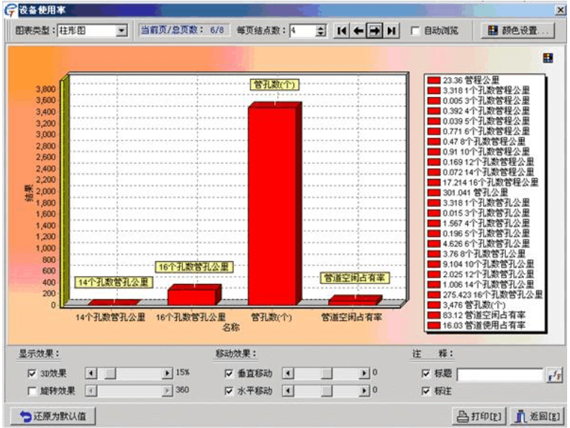

# 系统特点

* 图形化管理:将所有设备线路通过图形方式进行管理，总揽全局，直观反映所有站点、设备之间的关系，管理人员对通讯网络内站点、设备的情况一目了然。
* 智能化管理:对设备之间的逻辑关系自动进行分析，根据用户的需求可自动提供建设方案供用户选择；
* 各模块的功能相对独立,各模块间的数据依赖性尽可能少，以保持数据的独立性；
* 系统从数据的备份、冗余等方面充分保证系统的安全；
* 建设统一的企业级网络资源管理系统；
* 实现网络资源的有效调配：

实现网络资源的按业务需要有效调配，从而有效地指导网络规划和建设。提高资源利用率，降低网络运行成本。

* 完善资源管理流程

系统针对资源产生、建立、维护、修改、删除等处理流程，结合实际各业务部门的工作流程，逐步规范对资源数据的录入和更新操作，保证资源数据的完整性、准确性、及时性，保证资源数据的可靠性和可用性。最终实现调度设计、工单、施工、竣工、维护的一体化作业，实现真正意义上的资源完整统一管理，避免了因为业务的交叉而遗漏对资源进行维护的情况。

* 与监控系统的结合与关联

最终使资源管理系统与传输预警系统、数据专线预警系统等进行结合，共同服务于网络维护，资源系统负责资源数据管理，传输预警系统、数据专线预警系统采集并存储相关的资源数据，通过资源管理系统的分析，提供可行的维护方案。

* 利用资源数据进行统计分析、网络资源优化和辅助决策

网络资源管理系统可以利用对全局资源进行统一管理的优势，为生产、建设、维护部门提供强大的统计分析、网络资源优化、规划设计和辅助决策的支持功能。这些部门的人员根据自身工作的需要，通过本系统进行资源数据处理、资源信息查询与数据利用、规划设计、辅助管理决策、开展市场业务调查、进行资源维护等工作，从而实现资源的深层次的应用。

* 数据库系统为核心，结合GIS的技术，充分发挥多种技术结合的优势。

系统建设将以大型商用数据库系统为核心，以先进的GIS平台为应用支撑，充分发挥数据库技术与GIS技术的强强联合，建设一个先进的、可靠的、易用的、开放的通信网络资源管理系统。